**МИНОБРНАУКИ РОССИИ**

**Санкт-Петербургский государственный**

**электротехнический университет**

**«ЛЭТИ» им. В.И. Ульянова (Ленина)**

**Кафедра математического обеспечения и применения ЭВМ**

отчет

**по лабораторной работе №6**

**по дисциплине «Статистические методы обработки экспериментальных данных»**

Тема: Кластерный анализ. Метод k-средних.

|  |  |  |
| --- | --- | --- |
| Студентка гр. 7381 |  | Алясова А.Н. |
| Студент гр. 7381 |  | Кортев Ю.В. |
| Преподаватель |  | Середа А.-В.И. |

Санкт-Петербург

2021

**Цель работы.**

Освоение основных понятий и некоторых методов кластерного анализа, в частности, метода k-средних.

**Основные теоретические положения.**

Кластерный анализ – многомерная статистическая процедура, выполняющая сбор данных, содержащих информацию о выборке объектов, и затем упорядочивающая объекты в сравнительно однородные группы.

К характеристикам кластера относятся в частности: центр, радиус; среднеквадратическое отклонение; размер кластера.

Центр кластера – это среднее геометрическое место точек, принадлежащих кластеру, в пространстве данных.

Радиус кластера – максимальное расстояние точек, принадлежащих кластеру, от центра кластера.

Кластеры могут быть перекрывающимися. В этом случае невозможно при помощи используемых процедур однозначно отнести объект к одному из двух или более кластеров. Такие объекты называют спорными.

Спорный объект - это объект, который по мере сходства может быть отнесен к более, чем одному кластеру.

Размер кластера может быть определен либо по радиусу кластера, либо по среднеквадратичному отклонению объектов для этого кластера. Объект относится к кластеру, если расстояние от объекта до центра кластера меньше радиуса кластера. Если это условие выполняется для двух и более кластеров, объект является спорным.

Большое значение в кластерном анализе имеет выбор масштаба. Пусть, например, значения переменной *х* превышают 100, а переменной *у* - в интервале от 0 до 1.

Тогда, при расчете расстояния между точками переменная *х*, будет практически полностью доминировать над переменной *у*. В результате практически невозможно корректно рассчитать расстояния между точками.

Расстоянием (метрикой) между объектами *a* и *b* пространстве параметров называется такая величина *dab*, которая удовлетворяет аксиомам:



Мерой близости (сходства) называется величина, имеющая предел и возрастающая с возрастанием близости объектов и удовлетворяющая условиям:

непрерывна; 

Существует возможность простого перехода от расстояния к мерам близости:

.

Алгоритм $k$-means – это наиболее популярный метод кластеризации, который разделяет определенный набор данных на заданное пользователем число кластеров $k$. Алгоритм прост для реализации и запуска, относительно быстрый, легко адаптируется и распространен на практике. Это исторически один из самых важных алгоритмов интеллектуального анализа данных.

Суть алгоритма заключается в том, что он стремится минимизировать суммарное квадратичное отклонение точек кластеров от центров этих кластеров:

$$V=\sum_{i=1}^{k}{\sum_{x_{j}∈S_{i}}{{\left(x_{j}-μ_{i}\right)}^{2}}},$$

где $k$ *–* это число кластеров, $S_{i}$ *–* полученные кластеры, $i = 1, 2, … , k$ и $μ_{i}-$ центры масс.

Центроиды выбираются в тех местах, где визуально скопление точек выше. Алгоритм разбивает множество элементов векторного пространства на заранее известное число кластеров $k$ . Основная идея заключается в том, что на каждой итерации перевычисляется центр масс для каждого кластера, полученного на предыдущем шаге, затем векторы разбиваются на кластеры вновь в соответствии с тем, какой из новых центров оказался ближе по выбранной метрике.

Алгоритм завершается, когда на какой-то итерации не происходит изменения центра масс кластеров. Это происходит за конечное число итераций, так как количество возможных разбиений конечного множества конечно, а на каждом шаге суммарное квадратичное отклонение $V$  не увеличивается, поэтому зацикливание невозможно.

Возможны две разновидности метода *k* -средних.

Первая предполагает пересчет центра кластера после каждого изменения его состава, как рассмотрено выше, а вторая —лишь после завершения цикла.

В обоих случаях итеративный алгоритм этого метода минимизирует дисперсию внутри каждого кластера, хотя в явном виде такой критерий оптимизации не используется. Перед началом работы метода целесообразно нормировать характеристики объектов:  .

Задание количества кластеров является сложным вопросом. Если нет разумных соображений на этот счет, рекомендуется первоначально создать 2 кластера, затем 3, 4, 5 и тд., сравнивая полученные результаты.

После завершения многомерной классификации необходимо оценить полученные результаты. Для этой цели используются специальные характеристики – функционалы качества. Наилучшим разбиением считается такое, при котором достигается экстремальное (минимальное или максимальное) значение выбранного функционала качества.

В качестве таких функционалов могут быть использованы:

1. Сумма квадратов расстояний до центров кластеров



2. Сумма внутрикластерных расстояний между объектами



3. Сумма внутрикластерных дисперсий

 

Здесь  - дисперсия *j*-й переменной в *k*-м кластере.

Оптимальным следует считать разбиение, при котором сумма внутрикластерных (внутригрупповых) дисперсий будет минимальной.

Судить о качестве разбиения позволяют и некоторые простейшие приемы. Например, можно сравнивать средние значения признаков в отдельных кластерах (группах) со средними значениями в целом по всей совокупности объектов. Если групповые средние существенно отличаются от общего среднего значения, то это может являться признаком хорошего разбиения.

**Постановка задачи.**

Дано конечное множество из объектов, представленных двумя признаками (в качестве этого множества принимаем исходную двумерную выборку, сформированную ранее в лабораторной работе №4). Выполнить разбиение исходного множества объектов на конечное число подмножеств (кластеров) с использованием метода k-средних. Полученные результаты содержательно проинтерпретировать.

**Порядок выполнения работы.**

1. Нормализовать множество точек, отобразить полученное множество.
2. Определить верхнюю оценку количества кластеров по формуле: $\overline{k}=\left\lfloor \sqrt{N/2}\right\rfloor$, где $N$– число точек.
3. Реализовать алгоритм k-means, отобразить полученные кластеры, выделить каждый кластер разным цветом, отметить центроиды.
4. Провести оценку качества разбиения для различных разбиений.
5. Содержательно проинтерпретировать полученные результаты.

**Выполнение работы.**

**1) Нормализовать множество точек, отобразить полученное множество.**

Исследуемая выборка представлена в таблице 1.

Таблица 1

|  |  |  |  |  |  |  |  |  |  |  |  |  |  |  |
| --- | --- | --- | --- | --- | --- | --- | --- | --- | --- | --- | --- | --- | --- | --- |
| $$№$$ | $$nu$$ | $$E$$ | $$№$$ | $$nu$$ | $$E$$ | $$№$$ | $$nu$$ | $$E$$ | $$№$$ | $$nu$$ | $$E$$ | $$№$$ | $$nu$$ | $$E$$ |
| 1 | 480 | 153.3 | 25 | 408 | 110.0 | 49 | 405 | 103.6 | 73 | 465 | 127.7 | 97 | 487 | 146.0 |
| 2 | 510 | 129.4 | 26 | 331 | 74.1 | 50 | 434 | 140.4 | 74 | 390 | 108.1 | 98 | 532 | 158.7 |
| 3 | 426 | 119.0 | 27 | 467 | 113.0 | 51 | 344 | 86.8 | 75 | 463 | 129.2 | 99 | 330 | 71.1 |
| 4 | 482 | 139.9 | 28 | 545 | 145.3 | 52 | 415 | 119.7 | 76 | 468 | 128.9 | 100 | 438 | 134.1 |
| 5 | 393 | 103.2 | 29 | 396 | 83.8 | 53 | 463 | 136.7 | 77 | 488 | 134.1 | 101 | 593 | 187.4 |
| 6 | 510 | 162.3 | 30 | 351 | 102.9 | 54 | 475 | 143.6 | 78 | 443 | 137.4 | 102 | 445 | 124.7 |
| 7 | 403 | 123.9 | 31 | 503 | 148.5 | 55 | 463 | 144.9 | 79 | 505 | 155.8 | 103 | 518 | 154.0 |
| 8 | 506 | 158.4 | 32 | 402 | 120.8 | 56 | 392 | 82.7 | 80 | 395 | 109.1 | 104 | 496 | 141.7 |
| 9 | 393 | 122.8 | 33 | 542 | 146.1 | 57 | 452 | 140.5 | 81 | 474 | 132.5 | 105 | 473 | 136.4 |
| 10 | 442 | 115.4 | 34 | 437 | 124.3 | 58 | 504 | 143.8 | 82 | 490 | 139.9 | 106 | 522 | 154.5 |
| 11 | 411 | 112.9 | 35 | 453 | 119.5 | 59 | 443 | 122.9 | 83 | 396 | 90.1 | 107 | 547 | 154.7 |
| 12 | 514 | 153.6 | 36 | 386 | 105.8 | 60 | 461 | 138.6 | 84 | 362 | 97.9 | 108 | 560 | 169.8 |
| 13 | 525 | 156.5 | 37 | 434 | 122.3 | 61 | 340 | 85.1 | 85 | 566 | 175.7 | 109 | 412 | 127.8 |
| 14 | 543 | 155.4 | 38 | 418 | 118.4 | 62 | 438 | 134.9 | 86 | 418 | 109.3 | 110 | 444 | 130.0 |
| 15 | 412 | 116.3 | 39 | 391 | 107.5 | 63 | 523 | 148.7 | 87 | 502 | 132.5 | 111 | 437 | 121.8 |
| 16 | 449 | 124.5 | 40 | 399 | 100.0 | 64 | 416 | 120.5 | 88 | 500 | 155.5 | 112 | 462 | 138.8 |
| 17 | 482 | 136.4 | 41 | 486 | 139.4 | 65 | 483 | 143.4 | 89 | 359 | 71.9 | 113 | 438 | 122.2 |
| 18 | 569 | 157.4 | 42 | 421 | 124.2 | 66 | 440 | 128.5 | 90 | 443 | 135.7 | 114 | 406 | 110.1 |
| 19 | 484 | 147.5 | 43 | 496 | 143.1 | 67 | 423 | 131.1 | 91 | 421 | 118.0 | 115 | 413 | 106.7 |
| 20 | 472 | 134.2 | 44 | 463 | 121.2 | 68 | 386 | 95.5 | 92 | 433 | 128.2 | 116 | 458 | 121.7 |
| 21 | 453 | 124.2 | 45 | 508 | 159.0 | 69 | 321 | 86.1 | 93 | 514 | 174.6 | 117 | 408 | 117.0 |
| 22 | 422 | 117.9 | 46 | 419 | 105.3 | 70 | 433 | 131.5 | 94 | 320 | 72.6 |  |  |  |
| 23 | 320 | 64.5 | 47 | 434 | 108.7 | 71 | 351 | 89.0 | 95 | 406 | 113.8 |  |  |  |
| 24 | 547 | 164.4 | 48 | 440 | 126.7 | 72 | 481 | 148.3 | 96 | 465 | 140.9 |  |  |  |

Отображение исходной выборки представлено на рис. 1.

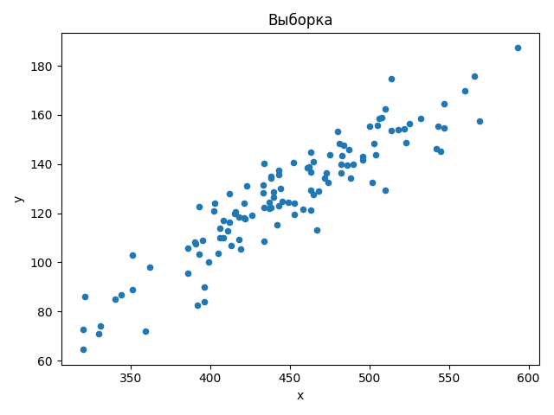

Рисунок 1 – Исходная выборка

Нормализация координат точек определяется по формуле:

$$x_{i}=\frac{x_{i}-x_{min}}{x_{max}-x_{min}}.$$

Отображение нормализованной выборки представлено на рис. 2.

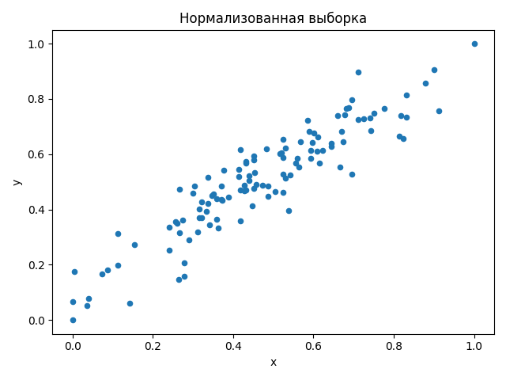

Рисунок 2 ­– Нормализованная выборка

**2) Определим верхнюю оценку количества кластеров по формуле: $\overline{k}=\left\lfloor \sqrt{N/2}\right\rfloor$, где $N$– число точек.**

Верхняя оценка количества кластеров:

$$\overline{k}=\left\lfloor \sqrt{N/2}\right\rfloor =\left\lfloor \sqrt{117/2}\right\rfloor =7.$$

**3) Реализовать алгоритм k-means, отобразить полученные кластеры, выделить каждый кластер разным цветом, отметить центроиды.**

Реализуем алгоритм k-means. Отобразим полученные кластеры, выделим каждый кластер разным цветом, отметим центроиды.

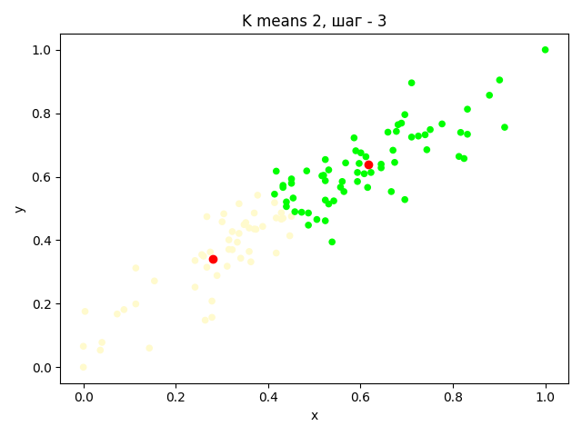

Рисунок 3 – Кластеризация алгоритмом k-means (2 кластера)

Таблица 2

|  |  |  |
| --- | --- | --- |
| Номер кластера | Центр кластера | Количество элементов в кластере |
| 1 | (0.28075845722904547; 0.34033727404712905) | 51 |
| 2 | (0.6171606171606171; 0.6384717804571344) | 66 |

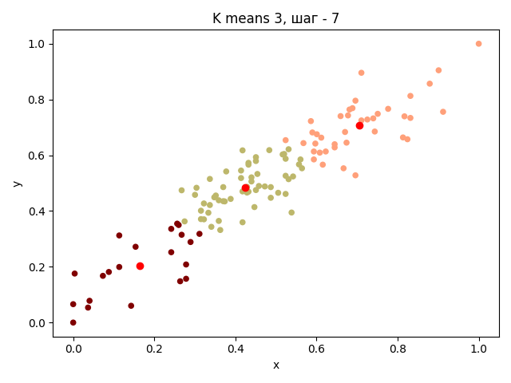

Рисунок 4 – Кластеризация алгоритмом k-means (3 кластера)

Таблица 3

|  |  |  |
| --- | --- | --- |
| Номер кластера | Центр кластера | Количество элементов в кластере |
| 1 | (0.7045177045177047; 0.7068494293880787) | 39 |
| 2 | (0.16448630734345018; 0.204502305397342) | 21 |
| 3 | (0.42317331791016; 0.48481863731745967) | 57 |

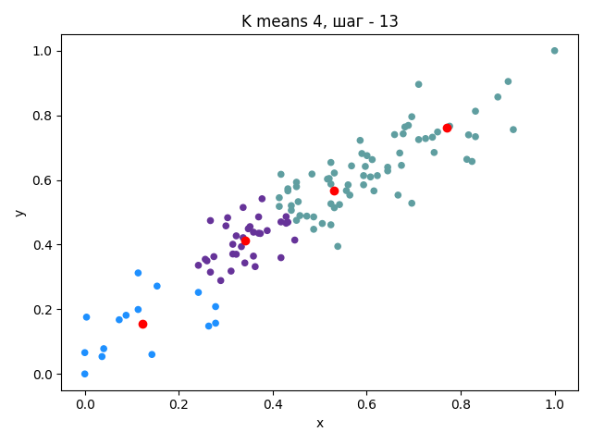

Рисунок 5 – Кластеризация алгоритмом k-means (4 кластера)

Таблица 4

|  |  |  |
| --- | --- | --- |
| Номер кластера | Центр кластера | Количество элементов в кластере |
| 1 | (0.7701863354037267; 0.7629391162840059) | 23 |
| 2 | (0.12185592185592185; 0.15546514781665308) | 15 |
| 3 | (0.5307285307285308; 0.5685561884097278) | 45 |
| 4 | (0.34195216548157736; 0.41269803283396345) | 34 |

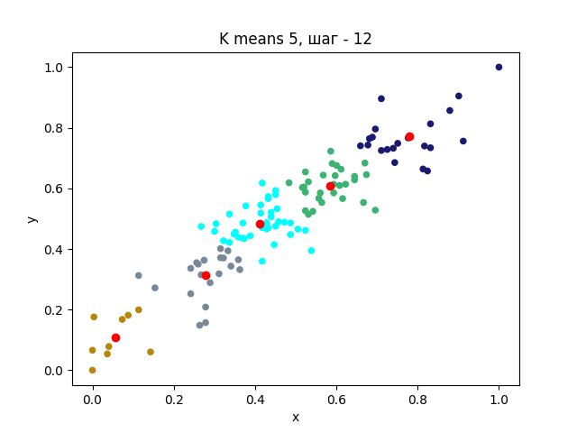

Рисунок 6 – Кластеризация алгоритмом k-means (5 кластеров)

Таблица 5

|  |  |  |
| --- | --- | --- |
| Номер кластера | Центр кластера | Количество элементов в кластере |
| 1 | (0.779522065236351; 0.7723274826610872) | 21 |
| 2 | (0.5848174813692055; 0.6087371285878621) | 29 |
| 3 | (0.05535205535205535; 0.10912214085525718) | 9 |
| 4 | (0.4117023327549644; 0.48396214294891016) | 38 |
| 5 | (0.2789377289377289; 0.31257119609438566) | 20 |

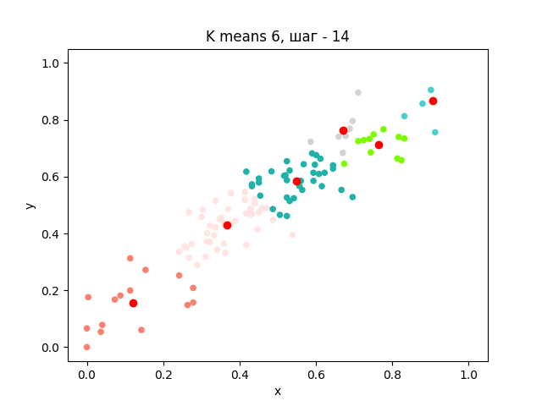

Рисунок 7 – Кластеризация алгоритмом k-means (6 кластеров)

Таблица 6

|  |  |  |
| --- | --- | --- |
| Номер кластера | Центр кластера | Количество элементов в кластере |
| 1 | (0.7642357642357642; 0.7114431540794436) | 11 |
| 2 | (0.12185592185592185; 0.15546514781665308) | 15 |
| 3 | (0.5480900052328623; 0.5850517261420435) | 35 |
| 4 | (0.9047619047619048; 0.8660699755899104) | 5 |
| 5 | (0.6712454212454213; 0.7642392188771359) | 8 |
| 6 | (0.36604480790527305; 0.42831191931424684) | 43 |

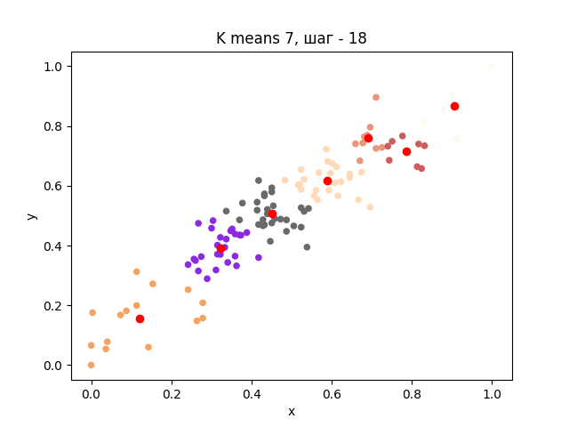

Рисунок 8 – Кластеризация алгоритмом k-means (7 кластеров)

Таблица 7

|  |  |  |
| --- | --- | --- |
| Номер кластера | Центр кластера | Количество элементов в кластере |
| 1 | (0.9047619047619048; 0.8660699755899104) | 5 |
| 2 | (0.6910866910866911; 0.7605098996474099) | 9 |
| 3 | (0.4518125552608312; 0.5060183496534889) | 29 |
| 4 | (0.3226260918568611; 0.3916254616010514) | 26 |
| 5 | (0.5876923076923076; 0.6162082994304312) | 25 |
| 6 | (0.7870879120879122; 0.7159275834011392) | 8 |
| 7 | (0.12185592185592185; 0.15546514781665308) | 15 |

**4) Провести оценку качества разбиения для различных разбиений.**

Для проведения оценки качества разбиения для различных разбиений используются функционалы качества:

1. Сумма квадратов расстояний до центров кластеров



2. Сумма внутрикластерных расстояний между объектами



3. Сумма внутрикластерных дисперсий

 

Здесь $σ$- дисперсия $j$-й переменной в $k$-м кластере.

Для различных значений $k$ рассчитаем функционалы качества и результаты занесём в табл. 8.

Таблица 8

|  |  |  |  |
| --- | --- | --- | --- |
| **Количество кластеров $k$** | $$F_{1}$$ | $$F_{2}$$ | $$F_{3}$$ |
| 2 | $$3.9357$$ | $$232.9588$$ | $$0.03440$$ |
| 3 | $$2.011$$ | $$82.2782$$ | $$0.0293$$ |
| 4 | $$1.3016$$ | $$40.6151$$ | $$0.0259$$ |
| 5 | $$0.9685$$ | $$25.2083$$ | $$0.0226$$ |
| 6 | $$0.8843$$ | $$18.7264$$ | $$0.0291$$ |
| 7 | $$0,7506$$ | $$15,0071$$ | $$0.0266$$ |

По полученным данным можно сделать вывод о том, что с увеличением числа кластеров, минимизируются значения перечисленных функционалов качества.

**Выводы.**

Таким образом, были освоены основные понятия кластерного анализа, в частности, метода k-средних. Верхняя оценка количества кластеров была посчитана по формуле: $\overline{k}=\left\lfloor \sqrt{\frac{N}{2}}\right\rfloor$ и равна 7. С помощью алгоритма k-means исходная выборка была разбита на различное количество кластеров: 2, 3, 4, 5, 6, 7. С увеличением числа кластеров, уменьшаются значения функционалов качества, используемых в работе. Было также замечено, что чем больше кластеров, тем больше шагов необходимо проделать алгоритму, чтобы на последнем шаге $F_{1},F_{2} и F_{3}$ имели минимальное значение. Из этого можно сделать выводы, что разбиение каждый раз улучшалось и в итоге получилось оптимальным.

**ПРИЛОЖЕНИЕ А**

**ИСХОДНЫЙ КОД**

import numpy as np

import pandas as pd

import matplotlib.pyplot as plt

import matplotlib.colors as colors

import random

from itertools import combinations

np.random.seed(10)

random.seed(11)

df = pd.read_csv('sample.csv', header=None)

df.columns = ['x', 'y']

ax = df.plot.scatter(x=0, y=1)

ax.set_title('Выборка')

plt.show()

df = (df - df.min(axis=0)) / (df.max(axis=0) - df.min(axis=0))

# df = (df - df.mean(axis=0)) / df.std(axis=0)

ax = df.plot.scatter(x=0, y=1)

ax.set_title('Нормализованная выборка')

plt.show()

up_limit = np.sqrt(len(df) / 2).astype(np.int64)

print('Верхняя граница: {}'.format(up_limit))

def f1():

distances = df.apply(lambda x: np.min(dists_to_centroids(x, centroids)) ** 2, axis=1)

return distances.sum()

def get_metrics():

f2 = []

f3 = []

for i, centroid in enumerate(centroids.to_numpy()):

cluster_dists = []

f3.append(df[cl_centroids == i].var().mean())

for comb in combinations(df[cl_centroids == i].to_numpy(), 2):

cluster_dists.append(np.linalg.norm(comb[0] - comb[1]) ** 2)

f2.append(sum(cluster_dists))

f2 = sum(f2)

f3 = sum(f3)

print('----\nF1 = {}\nF2 = {}\nF3 = {}\n----'.format(f1(), f2, f3))

def dists_to_centroids(point, cur_centroids):

return cur_centroids.apply(lambda x: np.linalg.norm(x - point), axis=1)

def get_closest_centroids(points, cur_centroids):

return points.apply(lambda x: np.argmin(dists_to_centroids(x, cur_centroids)), axis=1)

def move_centroids(points, closest_centroids, num_of_centroids):

return np.array([points[closest_centroids == c].mean(axis=0) for c in range(num_of_centroids)])

for N in range(2, up_limit+1):

print(N)

dict_colors = {i: name for i, (name, col) in enumerate(random.choices(list(colors.CSS4_COLORS.items()), k=N))}

list_colors = [name for name, col in random.choices(list(colors.CSS4_COLORS.items()), k=N)]

centroids = df.sample(N)

i = 1

while True:

prev_centroids = centroids.copy()

cl_centroids = get_closest_centroids(df, centroids)

centroids[:] = move_centroids(df, cl_centroids, N)

ax = df.plot.scatter(x=0, y=1, c=cl_centroids.apply(lambda x: dict_colors[x]))

ax.scatter(centroids.x, centroids.y, c='red')

ax.set_title('K means {}, шаг - {}'.format(N, i))

plt.show()

# print('step {}'.format(i))

i += 1

if ((prev_centroids - centroids).mean(axis=0).abs() < [0.0001, 0.0001]).all():

break

cl_centroids = get_closest_centroids(df, centroids)

get_metrics()

rows = []

for i, centroid in enumerate(centroids.to_numpy()):

rows.append([i + 1, '({} : {})'.format(*centroid), sum(cl_centroids == i)])

res = pd.DataFrame(rows, columns=['Номер кластера', 'Центр кластера', 'Количество элементов в кластере'])

res.to_csv('Таблица{}.csv'.format(N), index=False)